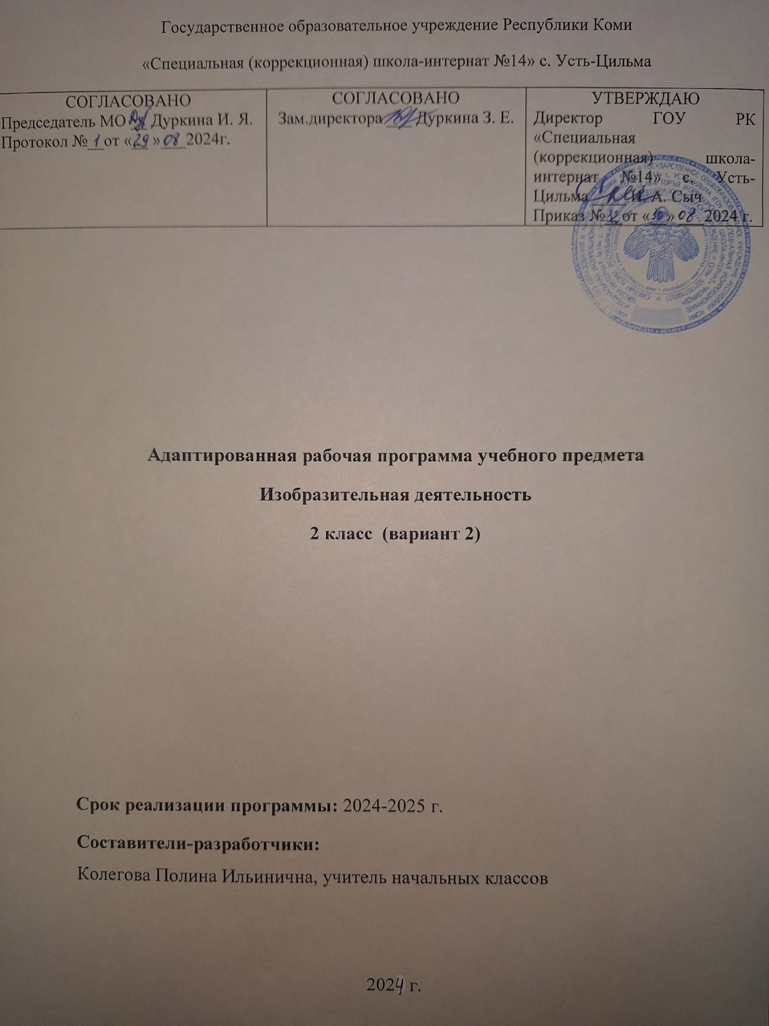

**Пояснительная записка**

Рабочая программа учебного предмета «Изобразительная деятельность» для обучающихся с умеренной, тяжёлой и глубокой умственной отсталостью (интеллектуальными нарушениями), тяжёлыми и множественными нарушениями развития обеспечивает достижение планируемых результатов освоения АООП.

Данная рабочая программа разработана на основе следующих документов:

1. Федеральный закон от 29.12.2012 № 273-ФЗ (ред. от 30.12.2015) «Об образовании в Российской Федерации».

2.Федеральный государственный образовательный стандарт образования обучающихся с умственной отсталостью (интеллектуальными нарушениями) Приказ от 19 декабря 2014 года № 1599 Об утверждении федерального государственного образовательного стандарта образования обучающихся с умственной отсталостью (интеллектуальными нарушениями).

3. Адаптированная основная общеобразовательная программа образования обучающихся с умственной отсталостью (интеллектуальными нарушениями) ГОУ РК «Специальная (коррекционная) школа-интернат №14» с. Усть-Цильма на 2023-2024 учебныйгод; 4. Устав ГОУ РК «Специальная (коррекционная) школа-интернат №14» с. Усть-Цильма; 5. Учебный план ГОУ РК «Специальная (коррекционная) школа-интернат №14» с. Усть-Цильма; 6. Календарный график ГОУ РК «Специальная (коррекционная) школа-интернат №14» с. Усть-Цильма.

7.Постановление Главного государственного санитарного врача Российской Федерации от 28.09.2020 № 28 "Об утверждении санитарных правил СП 2.4. 3648-

20 "Санитарно-эпидемиологические требования к организациям воспитания и обучения, отдыха и оздоровления детей и молодежи" (Зарегистрирован 18.12.2020 № 61573)

**Цель:** - формирование умений изображать предметы и объекты окружающей действительности художественными средствами.

**Задачи:**

- формирование положительного отношения ребенка к занятиям;

- развитие собственной активности ребенка;

- формирование устойчивой мотивации к выполнению заданий;

- формирование и развитие целенаправленных действий;

- развитие планирования и контроля деятельности;

- развитие способности применять полученные знания для решения новых аналогичных задач.

**Коррекционные задачи**:

- развитие тактильных ощущений кистей рук и расширение тактильного опыта;

- развитие зрительного восприятия;

- развитие зрительного и слухового внимания;

- развитие вербальных и невербальных коммуникативных навыков;

- формирование и развитие реципрокной координации;

- развитие пространственных представлений;

- развитие мелкой моторики, зрительно-моторной координации.

Изобразительная деятельность занимает важное место в работе с ребенком с умеренной, тяжелой, глубокой умственной отсталостью, с ТМНР. Вместе с формированием умений и навыков изобразительной деятельности у ребенка воспитывается эмоциональное отношение к миру, формируются восприятия, воображение, память, зрительно-двигательная координация.

На занятиях по аппликации, лепке, рисованию дети имеют возможность выразить себя как личность, проявить интерес к деятельности или к предмету изображения, доступными для них способами осуществить выбор изобразительных средств. Многообразие используемых в изобразительной деятельности материалов и техник позволяет включать в этот вид деятельности всех детей без исключения. Разнообразие используемых техник делает работы детей выразительнее, богаче по содержанию, доставляет им много положительных эмоций.

Учитель продумывает содержание, объём и степень сложности каждого урока в соответствии с возможностями учащихся. В процессе проведения урока создаются условия, которые дают возможность каждому школьнику работать в своем темпе, проявлять максимальную степень самостоятельности при выполнении задания. Индивидуальный подход должен органично сочетаться с фронтальной работой.

Описание места учебного предмета «Изобразительная деятельность» в учебном плане.

На изучение изобразительной деятельности на ступени начального общего образования отводится:

|  |  |  |
| --- | --- | --- |
| **Класс** | **Часов в неделю** | **Часов в год** |
| **2 класс** | 3 ч. | 102 ч. |

Возможно увеличение или уменьшение количества часов, в зависимости от изменения годового календарного учебного графика, сроков каникул, выпадения уроков на праздничные дни.

Ведущие формы и методы обучения.

Ведущей формой обучения является урок.

Успешность обучения детей с умеренной умственной отсталостью зависит от разнообразия методов и приёмов, применяемых учителем. Их выбор зависит от содержания урока, особенностей психофизического развития детей, уровня овладения ими изобразительной деятельностью. В процессе обучения изобразительной деятельности школьников с умеренной умственной отсталостью целесообразно использовать следующие методы и приемы:

- совместные действия ребёнка и взрослого, действия по подражанию; - действия по образцу, особенно на уроках декоративного рисования; - действия с контурными изображениями, использование приёмов наложения и обводки шаблонов, трафаретов для создания целостного образа изображаемого предмета; - выполнение изображений по натуре после предварительного тактильного и зрительного обследования, «прорисовывания»; - предварительное рассматривание, самостоятельное называние, показ по словесной инструкции педагога рисунков, картин, специально подобранных народных игрушек, картинок и т.п. - соотнесение предметов с соответствующими им изображениями с последующим их называнием или указанием на них с помощью жеста; - наблюдения на прогулках и экскурсиях за явлениями природы, предметами окружающего мира, живыми объектами для последующего изображения их в процессе рисования, лепки, аппликации, конструирования; - обыгрывание предметов, определение их функционального назначения, свойств и качеств для последующего более точного изображения на уроках рисования.

**Содержание учебного предмета «Изобразительная деятельность»**

Работа по изобразительной деятельности включает: лепку, рисование, аппликацию. Положительное влияние на ход проведения уроков оказывает введение игровых моментов, участие игровых персонажей, которые будут поддерживать интерес детей к предлагаемой деятельности, ориентировать их на выполнение заданий, вести их в течение всего урока. Кроме того, целесообразно использовать художественное слово — стихи, загадки и др.

1. Узнавание (различение) пластичных материалов: пластилин, тесто, глина.

Узнавание (различение) инструментов и приспособлений для работы с пластичными материалами: стека, нож, скалка, валик, форма, подложка, штамп. Разминание пластилина (теста, глины). Раскатывание теста(глины) скалкой. Отрывание кусочка материала от целого куска. Откручивание кусочка материала от целого куска. Отщипывание кусочка материала от целого куска. Отрезание кусочка материала стекой. Размазывание пластилина по шаблону (внутри контура).Катание колбаски на доске (в руках). Катание шарика на доске (в руках).получение формы путем выдавливания формочкой. Вырезание заданной формы по шаблону стекой (ножом, шилом и др.). Сгибание колбаски в кольцо. Закручивание колбаски в жгутик. Переплетение: плетение из 2-х (3-х) колбасок. Проделывание отверстия в детали. Расплющивание материала на доске (между ладонями, между пальцами). Скручивание колбаски (лепешки, полоски). Защипывание краев детали. Соединение деталей изделия прижатием (примазыванием, прищипыванием). Лепка предмета из одной (нескольких) частей. Выполнение тиснения (пальцем, штампом, тканью и др.). Нанесение декоративного материала на изделие. Дополнение изделия мелкими деталями. Нанесение на изделие рисунка. Лепка изделия с нанесением растительного (геометрического) орнамента. Лепка нескольких предметов, объединённых сюжетом.

2. Узнавание (различение) материалов и инструментов, используемых для рисования: краски, мелки, карандаши, фломастеры, палитра, мольберт, кисти, емкость для

воды. Оставление графического следа. Освоение приемов рисования карандашом. Соблюдение последовательности действий при работе с красками: опускание кисти в

баночку с водой, снятие лишней воды с кисти, обмакивание ворса кисти в краску, снятие

лишней краски о край баночки, рисование на листе бумаги, опускание кисти в воду и т.д.

Освоение приемов рисования кистью: прием касания, прием примакивания, прием

наращивания массы. Выбор цвета для рисования. Получение цвета краски путем смешивания красок других цветов. Рисование точек. Рисование вертикальных (горизонтальных, наклонных) линий. Соединение точек. Рисование геометрической фигуры (круг, овал, квадрат, прямоугольник, треугольник). Закрашивание внутри контура (заполнение всей поверхности внутри контура). Заполнение контура точками. Штриховка слева направо (сверху вниз, по диагонали), двойная штриховка. Рисование контура предмета по контурным линиям (по опорным точкам, по трафарету, по шаблону, по представлению). Дорисовывание части (отдельных деталей, симметричной половины) предмета. Рисование предмета (объекта) с натуры. Рисование растительных (геометрических) элементов орнамента. Дополнение готового орнамента растительными (геометрическими) элементами. Рисование орнамента из растительных и геометрических форм в полосе (в круге, в квадрате). Дополнение сюжетного рисунка отдельными предметами (объектами), связанными между собой по смыслу. Расположение объектов на поверхности листа при рисовании сюжетного рисунка. Рисование приближенного и удаленного объекта. Подбор цвета в соответствии с сюжетом рисунка. Рисование сюжетного рисунка по образцу (срисовывание готового сюжетного рисунка) из предложенных объектов (по представлению). Рисование с использованием нетрадиционных техник.

3. Узнавание (различение) разных видов бумаги: цветная бумага, картон, фольга,

салфетка и др. Узнавание (различение) инструментов и приспособлений, используемых для изготовления аппликации: ножницы, шило, войлок, трафарет, дырокол и др. Сминание бумаги. Отрывание бумаги заданной формы (размера). Сгибание листа бумаги

пополам (вчетверо, по диагонали). Скручивание листа бумаги. Намазывание всей (части)

поверхности клеем. Выкалывание шилом: прокол бумаги, выкалывание по прямой линии,

выкалывание по контуру. Разрезание бумаги ножницами: выполнение надреза, разрезание

листа бумаги. Вырезание по контуру. Сборка изображения объекта из нескольких деталей.

Конструирование объекта из бумаги: заготовка отдельных деталей, соединение деталей

между собой. Соблюдение последовательности действий при изготовлении предметной

аппликации: заготовка деталей, сборка изображения объекта, намазывание деталей клеем,

приклеивание деталей к фону. Соблюдение последовательности действий при изготовлении декоративной аппликации: заготовка деталей, сборка орнамента способом

чередования объектов, намазывание деталей клеем, приклеивание деталей к фону.

Соблюдение последовательности действий при изготовлении сюжетной аппликации:

придумывание сюжета, составление эскиза сюжета аппликации, заготовка деталей, сборка

изображения, намазывание деталей клеем, приклеивание деталей к фону

**Тематический план**

**2 класс**

Всего: 102 часа (3 часа в неделю)

|  |  |  |  |  |
| --- | --- | --- | --- | --- |
| № | Наименование разделов | Кол-во часов | Практические виды работ на уроке | Темы регионального компонента |
| 1. | Лепка | 28 | - | л Учитывается при выполнении задания. |
| 2. | Аппликация | 46 | - | Учитывается при выполнении задания |
| 3. | Рисование | 28 | - | Учитывается при выполнении задания |

**Результаты сформированности базовых учебных действий:**

Личностные:

- осознание себя как ученика, заинтересованного посещением школы, обучением, занятиями;

- осознание себя как одноклассника, друга;

- самостоятельность в выполнении учебных заданий, поручений;

- готовность к безопасному и бережному поведению в обществе.

Коммуникативные:

- вступать в контакт и работать в коллективе;

- обращаться за помощью и принимать помощь;

- слушать и понимать инструкцию к учебному заданию.

Регулятивные:

- входить и выходить из учебного помещения со звонком;

- ориентироваться в пространстве класса(учебного помещения);

- пользоваться учебной мебелью;

- передвигаться по школе, находить свой класс, другие необходимые помещения;

- адекватно использовать ритуалы школьного поведения (поднимать руку, вставать и выходить из-за парты и т.д.)

- работать с учебными принадлежностями;

- следовать предложенному плану, работать в общем темпе.

Познавательные:

- сравнивать, классифицировать на наглядном материале;

-пользоваться знаками, символами, предметами-заместителями;

- наблюдать;

- работать с информацией (понимать изображение, устное высказывание, элементарное схематическое изображение, предъявленные на бумажных, электронных и других носителях).

**Планируемые предметные и личностные результаты освоения программы (минимальный, достаточный уровни)**

Личностные результаты:

1. Освоение доступных средств изобразительной деятельности: лепка, аппликация, рисование; использование различных изобразительных технологий.

* Интерес к доступным видам изобразительной деятельности.
* Умение использовать инструменты и материалы в процессе доступной изобразительной деятельности (лепка, рисование, аппликация).
* Умение использовать различные изобразительные технологии в процессе рисования, лепки, аппликации.

1. Способность к самостоятельной изобразительной деятельности.

* Положительные эмоциональные реакции (удовольствие, радость) в процессе изобразительной деятельности.
* Стремление к собственной творческой деятельности и умение демонстрировать результаты работы.
* Умение выражать свое отношение к результатам собственной и чужой творческой деятельности.

1. Готовность к участию в совместных мероприятиях.

* Готовность к взаимодействию в творческой деятельности совместно со сверстниками, взрослыми.
* Умение использовать полученные навыки для изготовления творческих работ, для участия в выставках, конкурсах рисунков, поделок.

Предметные результаты:

* Организовывать свое рабочее место, правильно сидеть за партой, правильно держать тетрадь для рисования и карандаш.
* Выполняя рисунки, использовать только одну сторону листа.
* Обводить карандашом шаблоны несложной формы, соединять точки, проводить от руки вертикальные, горизонтальные, наклонные, округлые линии.
* Ориентироваться на плоскости листа бумаги.
* Закрашивать рисунок цветными карандашами, соблюдая контуры рисунка и направление штрихов (сверху вниз, слева направо, наискосок).
* Различать и называть цвета.
* Узнавать и показывать основные геометрические фигуры и тела.
* Передавать в рисунках основную форму предметов, устанавливать ее сходство с известными геометрическими формами с помощью учителя.
* Узнавать и различать в иллюстрациях изображения предметов, животных, растений, известных детям из ближайшего окружения, сравнивать их между собой.

**Система оценки достижений планируемых результатов**

- не выполняет задание, выполняет задание со значительной помощью - «2»

- выполняет задание с частичной помощью - «3»

- выполняет задание по образцу- «4»

- выполняет задание самостоятельно, применяет на практике – «5»

**Учебно-методическое и материально-техническое обеспечение**

Технические средства:

- ноутбук, проектор, экран

**Календарно – тематическое планирование по предмету «Изобразительная деятельность»**

**Всего 102 часа (3 часа в неделю)**

|  |  |  |  |  |
| --- | --- | --- | --- | --- |
| **№** | **Тема урока** | **Дата проведения** | **Коррек.**  **программы** | **Согласовано** |
| 1. | Рисование «Солнце» |  |  |  |
| 2. | Рисование «Ночь» |  |  |  |
| 3. | Рисование «Дождь» |  |  |  |
| 4. | Рисование «Листопад» |  |  |  |
| 5. | «Пластилиновые  заплатки» |  |  |  |
| 6. | «Пластилиновые  заплатки» |  |  |  |
| 7. | Катание колбаски на  доске (в руках). |  |  |  |
| 8. | Веселые мячи |  |  |  |
| 9. | Пластилиновые  колечки |  |  |  |
| 10. | Пластилиновая буква |  |  |  |
| 11. | Осенние цветы |  |  |  |
| 12. | Яблочки из пластилиновых  жгутиков. |  |  |  |
| 13. | Обрывная аппликация «Осеннее дерево» |  |  |  |
| 14. | Обрывная аппликация «Веселые  портреты» |  |  |  |
| 15. | Аппликация из осенних листьев |  |  |  |
| 16. | Аппликация из осенних листьев |  |  |  |
| 17. | Аппликация из пластилина «Виноград» |  |  |  |
| 18. | Аппликация из пластилина «Лук» |  |  |  |
| 19. | Аппликация из пластилина «Морковь» |  |  |  |
| 20. | Аппликация с элементами рисования «Дождь» |  |  |  |
| 21. | Обрывная аппликация «Зонтик» |  |  |  |
| 22. | Обрывная аппликация «Репка» |  |  |  |
| 23. | Аппликация «Ковер из осенних листьев» |  |  |  |
| 24. | Пальчиковое рисование «Яблочки» |  |  |  |
| 25. | Рисование «Груша» |  |  |  |
| 26. | Рисование «Морковь» |  |  |  |
| 27. | Рисование «Репа» |  |  |  |
| 28. | Вишня из пластилиновых жгутиков. |  |  |  |
| 29. | Размазывание пластилина внутри контура «Помидор» |  |  |  |
| 30. | Предметная аппликация «Овощной суп» |  |  |  |
| 31. | Предметная аппликация «Ваза с фруктами» |  |  |  |
| 32. | Аппликация из геометрических фигур. |  |  |  |
| 33. | Буква «А» из жгутиков. |  |  |  |
| 34. | Лепка «Дары осени» |  |  |  |
| 35. | Лепка «Дары осени» |  |  |  |
| 36. | Размазывание пластилина внутри контура «Буквы» |  |  |  |
| 37. | Рисование «Снежинки» |  |  |  |
| 38. | Пальчиковое рисование «Белая  сказка» |  |  |  |
| 39. | Рисование по спирали «Снеговик» |  |  |  |
| 40. | Аппликация «Варежка» |  |  |  |
| 41. | Аппликация «Валенки» |  |  |  |
| 42. | Аппликация из разноцветных  полосок «Шарф» |  |  |  |
| 43. | Аппликация из пластилина «Шапка» |  |  |  |
| 44. | Обрывная аппликация «Кошка» |  |  |  |
| 45. | Аппликация из кругов «Корова» |  |  |  |
| 46. | Рисование «Новогодняя гирлянда» |  |  |  |
| 47. | Рисование «Письмо Деду Морозу» |  |  |  |
| 48. | Аппликация «Белый заяц» |  |  |  |
| 49. | Аппликация из треугольников «Лиса» |  |  |  |
| 50. | Аппликация «Медвежонок» |  |  |  |
| 51. | Рисование «Цветные карандаши» |  |  |  |
| 52. | Рисование «Школьные принадлежности» |  |  |  |
| 53. | Пластилиновые заплатки «Домашние животные» |  |  |  |
| 54. | Пластилиновые заплатки «Домашние животные» |  |  |  |
| 55. | Обрывная аппликация «Медведь» |  |  |  |
| 56. | Аппликация «Чей силуэт?» |  |  |  |
| 57. | Рисование «Петушок» |  |  |  |
| 58. | Буква «У» из колбасок |  |  |  |
| 59. | Открытка для папы |  |  |  |
| 60. | Открытка для папы |  |  |  |
| 61. | Обрывная аппликация «Буквы и цифры» |  |  |  |
| 62. | Обрывная аппликация «Буквы и цифры» |  |  |  |
| 63. | Рисование по точкам «Отгадки на загадки» |  |  |  |
| 64. | Открытка для мамы |  |  |  |
| 65. | Открытка для мамы |  |  |  |
| 66. | Лепка «Стол» |  |  |  |
| 67. | Лепка «Стул» |  |  |  |
| 68. | Лепка «Тарелочка» |  |  |  |
| 69. | «Весенняя капель» (рисование ватными палочками) |  |  |  |
| 70. | «Лужи» (печать губкой) |  |  |  |
| 71. | Рисование пластилином «Весеннее солнышко» |  |  |  |
| 72. | Рисование пластилином «Облака» |  |  |  |
| 73. | Рисование пластилином «Буквы и цифры» |  |  |  |
| 74. | Рисование пластилином «Буквы и цифры» |  |  |  |
| 75. | Рисование пластилином «Буквы и цифры» |  |  |  |
| 76. | Аппликация «Весенние цветы» |  |  |  |
| 77. | Аппликация «Весенние цветы» |  |  |  |
| 78. | Аппликация «Белка» |  |  |  |
| 79. | Аппликация «Белка» |  |  |  |
| 80. | Рисование «Одуванчик» |  |  |  |
| 81. | Рисование точкам «Птицы» |  |  |  |
| 82. | Рисование пластилином  «Бабочка» |  |  |  |
| 83. | Рисование пластилином «Пчелы» |  |  |  |
| 84. | Аппликация из геометрических фигур |  |  |  |
| 85. | Аппликация из геометрических фигур |  |  |  |
| 86. | Аппликация «Весенняя полянка» |  |  |  |
| 87. | Аппликация «Дома высокие и низкие» |  |  |  |
| 88. | Рисование «Весеннее дерево» |  |  |  |
| 89. | Рисование по трафаретам |  |  |  |
| 90. | Рисование «Праздничный салют» |  |  |  |
| 91. | Лепка «Улитка» |  |  |  |
| 92. | Лепка «Неваляшка» |  |  |  |
| 93. | Лепка «Неваляшка» |  |  |  |
| 94. | Лепка из жгутиков «Кружка» |  |  |  |
| 95. | Лепка из жгутиков «Кружка» |  |  |  |
| 96. | Лепка из жгутиков «Кружка» |  |  |  |
| 97. | Лепка из жгутиков «Разноцветные цветы» |  |  |  |
| 98. | Лепка из жгутиков «Разноцветные цветы» |  |  |  |
| 99. | Лепка из жгутиков «Разноцветные цветы» |  |  |  |
| 100. | Аппликация «Салфетка» |  |  |  |
| 101. | Аппликация «Салфетка» |  |  |  |
| 102. | Аппликация «Узор на круге» |  |  |  |